Борьба с табакокурением

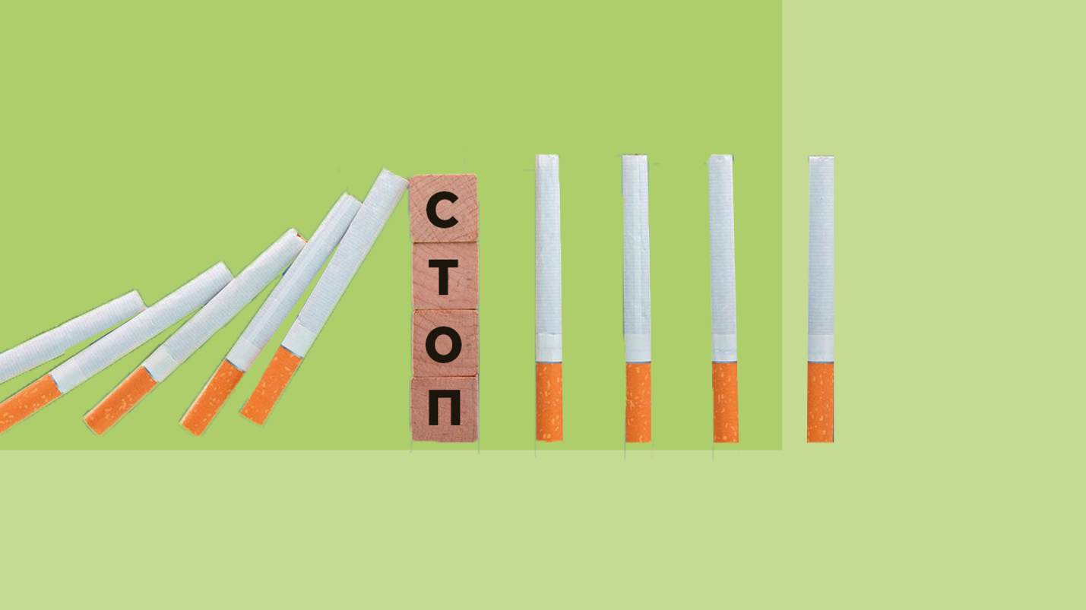
Нурлатский территориальный отдел Управления Роспотребнадзора по Республике Татарстан сообщает. Курение является одной из самых распространенных вредных привычек в мире. Оно не только наносит вред здоровью курильщика, но и окружающим. Каждый год миллионы людей умирают от болезней, вызванных курением. В этой статье мы рассмотрим основные вредные последствия курения для здоровья.
Первым и, пожалуй, самым известным последствием курения является рак легких. Табачный дым содержит более 7 тысяч химических веществ, из которых более 70 известны как канцерогены. Постоянное вдыхание этих веществ приводит к повреждению клеток легких и развитию злокачественных опухолей.
Кроме рака легких, курение также увеличивает риск развития рака горла, пищевода, мочевого пузыря, поджелудочной железы и других органов. Кроме того, табачный дым содержит оксид углерода, который снижает уровень кислорода в крови, что приводит к проблемам с сердцем и сосудами. Это может привести к инфаркту, инсульту, атеросклерозу и другим серьезным заболеваниям.
Для женщин курение также представляет опасность во время беременности. Никотин и другие вредные вещества могут проникать через плаценту и наносить вред развивающемуся плоду. Это может привести к преждевременному рождению, недоношенности, врожденным дефектам и другим проблемам.
Кроме того, пассивное курение также является серьезной проблемой. Люди, находящиеся вблизи курильщика, также вдыхают токсичные вещества и подвергаются риску развития рака легких, астмы, бронхита и других заболеваний.
В целом, курение является одной из главных причин смертности в мире. Отказ от этой вредной привычки может значительно улучшить здоровье и увеличить продолжительность жизни. Если вы или кто-то из ваших близких курит, обратитесь за помощью специалистов, чтобы избавиться от этой привычки и сохранить свое здоровье.
Задумайтесь насколько опасна эта вредная привычка! От последствий употребления табака ежегодно умирает более 8 миллионов человек во всем мире. Более 7 миллионов из них курильщики, и более 1,2 миллиона некурящие, подвергающиеся воздействию вторичного табачного дыма (данные ВОЗ).
Выбирайте здоровый образ жизни без табачного дыма!

